

**Información del complemento SIOSE Tools**

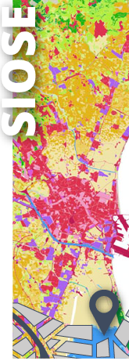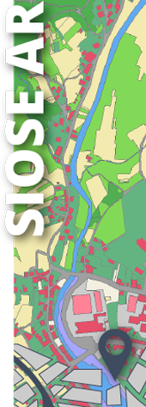

Contenido

1 INTRODUCCIÓN 3

2 GENERALIDADES 4

3 FUNCIONALIDADES DE RECORTE DE SIOSE 5

3.1 Recortar SIOSE de la zona visible 5

3.2 Recortar SIOSE de la zona seleccionada 7

3.3 Recortar SIOSE AR de un municipio 9

4 FUNCIONALIDADES DE CONSULTAS DE COBERTURAS 12

4.1 Consultar coberturas 13

4.2 Consultar zonas de suelo sellado 23

4.3 Consultar Fracción de Cabida Cubierta arbórea (FCC) 24

4.4 Consultar cultivos leñosos 25

4.5 Consultar zonas de agua 26

5 FUNCIONALIDADES DE CONSULTAS DE USOS DEL SUELO 28

# INTRODUCCIÓN

La Dirección General del Instituto Geográfico Nacional, en su función como «Centro Nacional de Referencia en Ocupación del Suelo» de la Red EIONET (National Reference Center on Land Cover and on Land Use and Spatial Planning) dependiente del Punto Focal Nacional (Ministerio para la Transición Ecológica y el Reto Demográfico), tiene como uno de sus objetivos prioritarios la producción y coordinación de información geoespacial de referencia de cubiertas y usos del suelo.

El proyecto **SIOSE (Sistema de Información de Ocupación del Suelo en España)** proporciona datos de gran resolución espacial del territorio español e información medioambiental de referencia actualizados periódicamente, recogiendo la dinámica de cambios del territorio español para múltiples estudios y análisis tanto a nivel nacional como europeo. SIOSE también es de referencia para la validación y chequeo de productos del Servicio Copernicus Land de la Agencia Europea de Medio Ambiente y es el reporte base para la Directiva INSPIRE en los temas de cubiertas y usos del suelo.

Toda la información relativa al proyecto se puede consultar en la página web del [SIOSE](http://www.siose.es) (www.siose.es), siendo accesible también el Geoportal desde la página del Instituto Geográfico Nacional [www.ign.es](http://www.ign.es).

El producto resultante de la producción de SIOSE es puesto a disposición de los usuarios mediante la descarga de los datos a través del [Centro de Descargas](https://centrodedescargas.cnig.es/CentroDescargas/index.jsp) del Centro Nacional de Información Geográfica (CNIG) en los que se pone a descarga este producto en formato estándar Geopackage, que maneja las aplicaciones de sistemas de información geográfica habituales como QGIS.

Los datos que pone a disposición de los usuarios SIOSE son complejos, voluminosos y completos, por lo que en ocasiones puede ser, para usuarios expertos y sin experiencia en el manejo de sistemas de información geográfica, difíciles de consultar y explotar para la obtención de diferentes análisis y resultados por parte de los usuarios de dichos datos.

El **complemento SIOSE Tools** es una herramienta que permite, de una manera fácil e intuitiva, la explotación de los datos proporcionados por SIOSE utilizando las capacidades de desarrollo de funcionalidades que tiene un sistema de información geográfica de código abierto como es QGIS.

En este documento se describe el funcionamiento de este complemento, que permite a los usuarios, expertos e inexpertos, la posibilidad de consultar y analizar, de una forma sencilla y ágil, la cartografía SIOSE, facilitando así al usuario final, el uso de los datos, obteniendo un mayor uso de la información, proporcionada por SIOSE.

# GENERALIDADES

Este plugin está desarrollado para manejar la información cartográfica de SIOSE e incorpora la siguiente barra de botones:



Esta Barra de Herramientas está formada por botones, algunos desplegables:

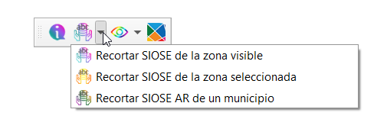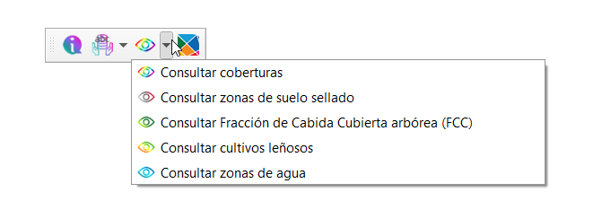

E integra las funcionalidades del plugin en el menú que se encuentra en: Complementos->SIOSE Tools

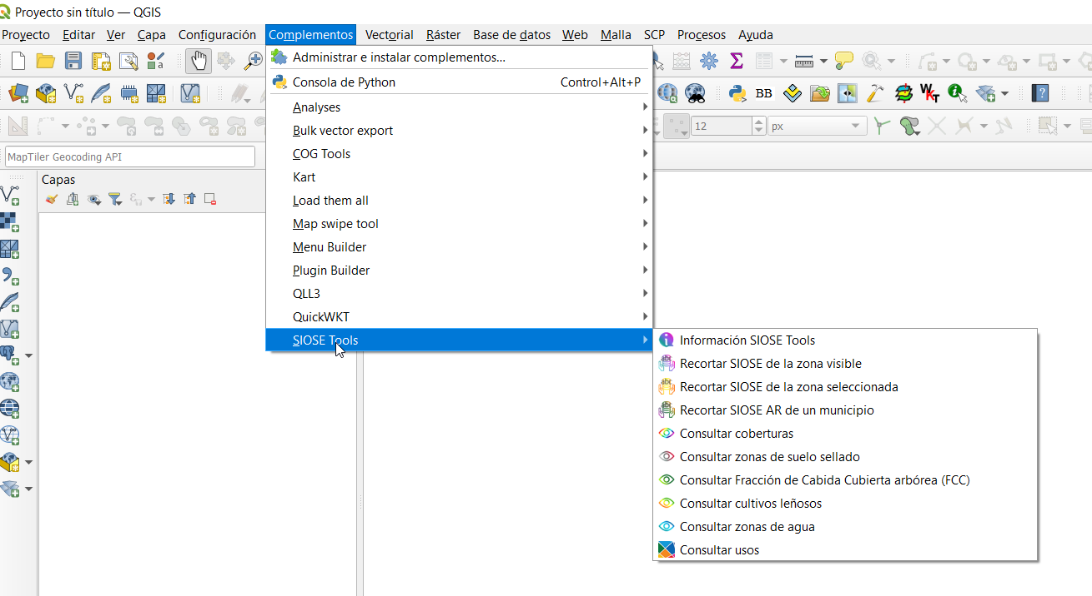

# FUNCIONALIDADES DE RECORTE DE SIOSE

El plugin permite extraer información de SIOSE de la zona de interés a definir por el usuario de varias formas, sin necesidad de haberla cargado previamente en QGIS. Dado el volumen de la información cartográfica de los ficheros originales de distribución, esta operación es recomendable si se maneja información SIOSE y obligada si se trata de información SIOSE AR.

|  |  |
| --- | --- |
|  | **Recortar SIOSE de la zona visible**  La aplicación creará un GeoPackage SIOSE de la extensión geográfica que el usuario esté visualizando en el lienzo del mapa de QGIS (Map Canvas). |
|  | **Recortar SIOSE de la zona seleccionada**  La aplicación creará un GeoPackage SIOSE de la extensión geográfica que el usuario haya seleccionado previamente en el lienzo del mapa de QGIS. |
|  | Recortar SIOSE AR de un municipio  La aplicación creará un GeoPackage SIOSE de Alta de Resolución del municipio que seleccione. |

## Recortar SIOSE de la zona visible

El plugin solicitará el GeoPackage original, y la ruta donde desee almacenar el fichero de salida, que contendrá la información original de SIOSE, pero sólo de la zona visible en el mapa de QGIS.

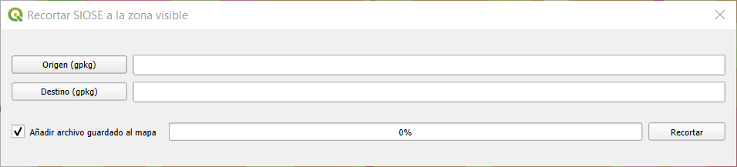

El usuario se ubica en la zona de interés en el mapa:

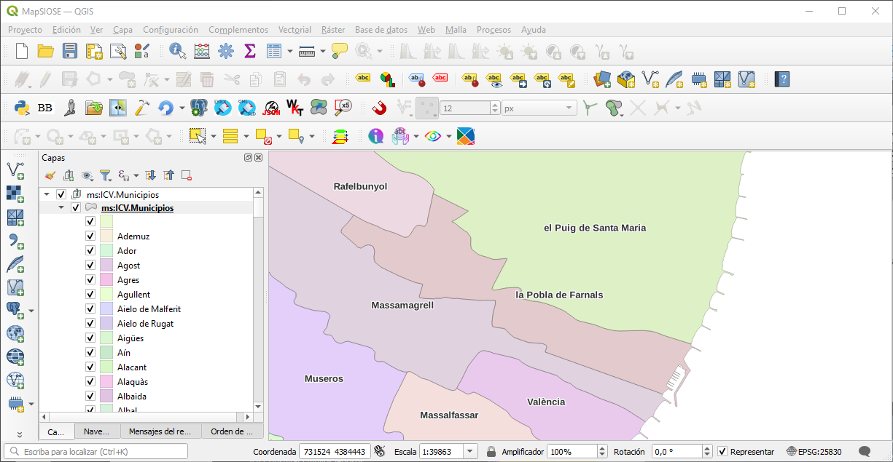

Introduce el fichero SIOSE origen y destino en la ventana de diálogo y procede a hacer el recorte:

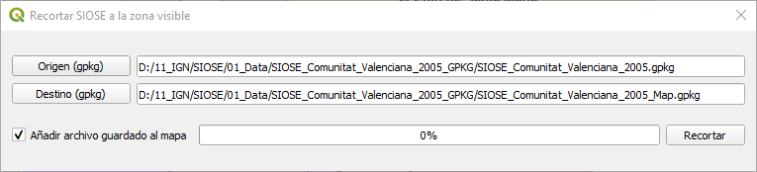

El resultado será un fichero con la misma estructura que el original, pero únicamente de la zona visible en el mapa, lo que agilizará las tareas de consulta que se deseen realizar posteriormente:

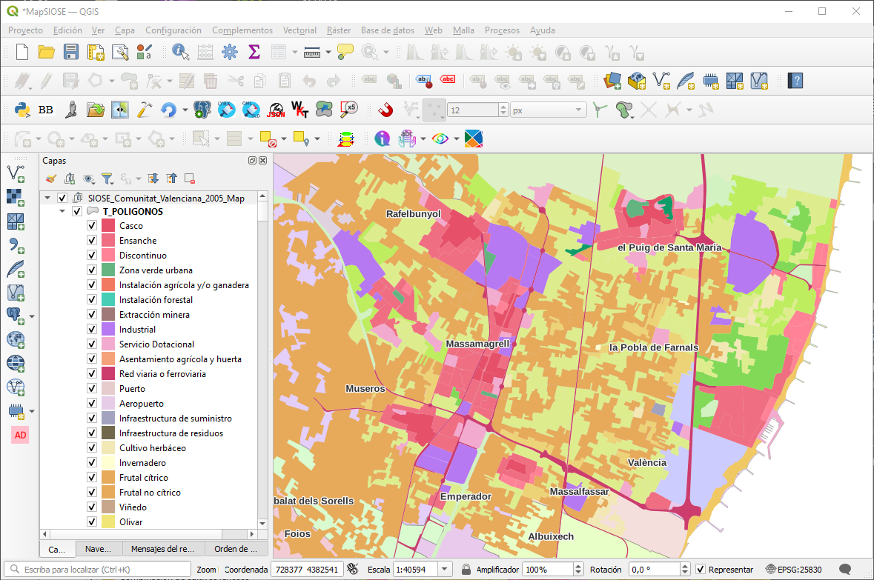

## Recortar SIOSE de la zona seleccionada

De forma análoga, el plugin solicitará el GeoPackage original, sin necesidad de haberlo cargado previamente en QGIS y la ruta donde desee almacenar el fichero de salida, que contendrá la información original de SIOSE, pero sólo de la zona o zonas seleccionadas, por lo que el usuario previamente seleccionará en la capa activa los polígonos que representan los ámbitos de recorte.

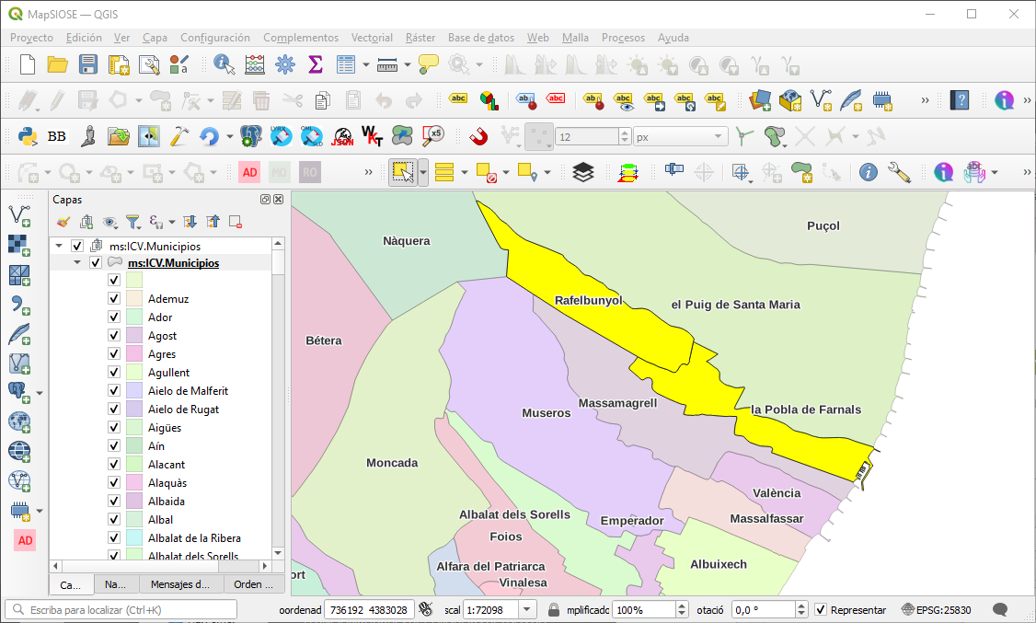

Se seleccionarán los ficheros de entrada y de salida del proceso:

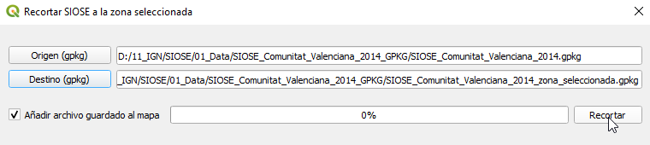

Una vez finalizado el recorte se mostrará la cartografía generada:

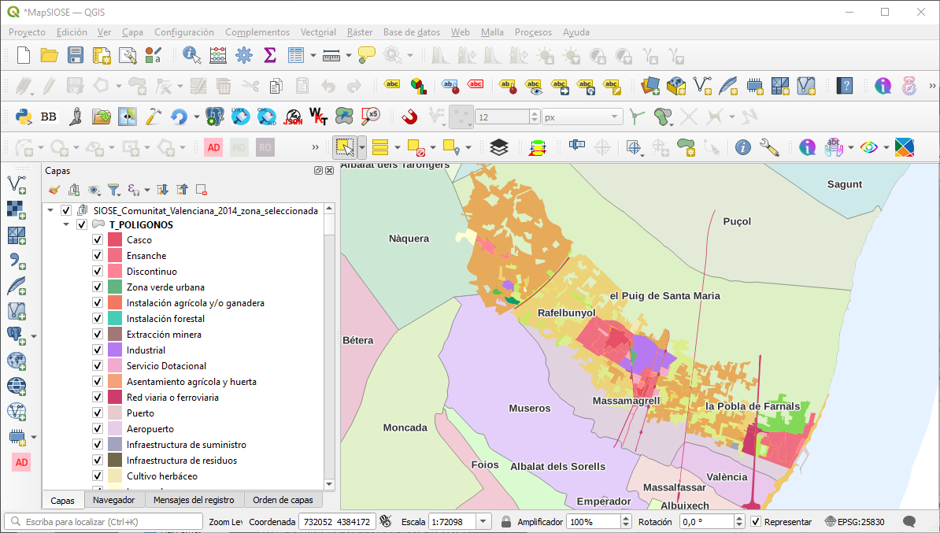

## Recortar SIOSE AR de un municipio

La aplicación solicitará al usuario la ubicación del GeoPackage original con la provincia completa, sin necesidad de haberlo cargado previamente en QGIS y la ruta donde desee almacenar el fichero de salida

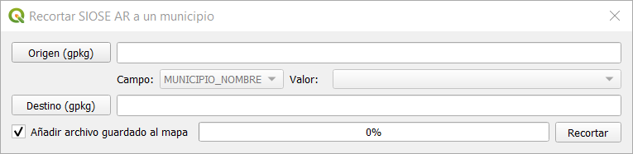

Mientras se está leyendo el fichero se mostrará el siguiente mensaje en la parte superior:



La cartografía de SIOSE AR contiene información acerca del municipio donde se ubica cada polígono. Los municipios contenidos en el fichero provincial se mostrarán en el desplegable, se podrá localizar mediante teclado y/ scroll:

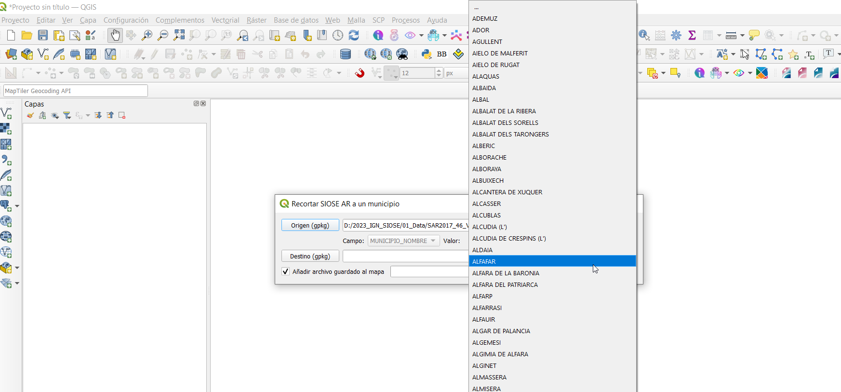

El plugin propondrá un nombre para el fichero de salida que el usuario podrá modificar convenientemente:

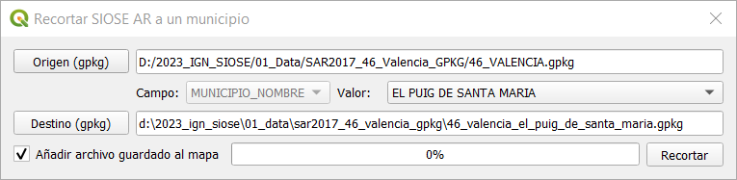

Finalmente, la aplicación creará el GeoPackage SIOSE de Alta de Resolución únicamente con el municipio que seleccione el usuario.

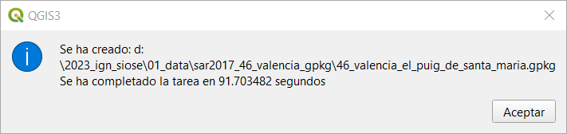

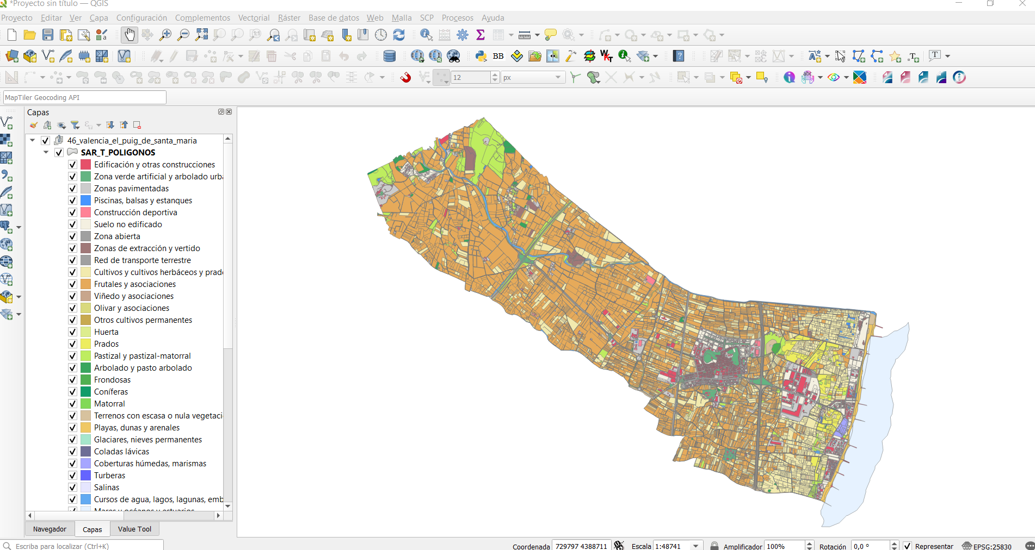

# FUNCIONALIDADES DE CONSULTAS DE COBERTURAS

El plugin permite al usuario establecer consultas acerca de las coberturas SIOSE que sean de interés.

Se han incluido una consulta general y varias consultas predefinidas de interés general, que el usuario podrá particularizar para sus objetos de análisis:

|  |  |
| --- | --- |
|  | **Consultar coberturas**  La aplicación permite consultar las coberturas de interés para el de una capa de polígonos SIOSE o SIOSE AR o sólo de los elementos seleccionados en la misma. |
|  | Consultar zonas de suelo sellado  La aplicación permite consultar las coberturas de suelo sellado de una capa de polígonos SIOSE o SIOSE AR o sólo de los elementos seleccionados en la misma, permitiendo modificar las coberturas de interés. |
|  | Consultar Fracción de Cabida Cubierta arbórea (FCC)  La aplicación permite consultar las coberturas que poseen información acerca de la Fracción de Cabida de Cubierta arbórea de una capa de polígonos SIOSE o SIOSE AR o sólo de los elementos seleccionados en la misma, permitiendo modificar las coberturas de interés. |
|  | Consultar cultivos leñosos  La aplicación permite consultar las coberturas relativas a cultivos leñosos de una capa de polígonos SIOSE o SIOSE AR o sólo de los elementos seleccionados en la misma, permitiendo modificar las coberturas de interés. |
|  | Consultar zonas de agua  La aplicación permite consultar las coberturas de zonas acuáticas de una capa de polígonos SIOSE o SIOSE AR o sólo de los elementos seleccionados en la misma, permitiendo modificar las coberturas de interés. |

## Consultar coberturas

En este plugin la funcionalidad genérica de **Consultar Coberturas** permite seleccionar aquéllas que sean de interés para el usuario de una capa cargada en el panel de capas y visible en el mapa. Las coberturas posibles son todas las existentes en el modelo de datos de SIOSE correspondiente, estableciendo un porcentaje de ocupación determinado para cada una de ellas. Si el usuario previamente ha seleccionado un conjunto de poligonos podrá realizar la consulta sólo sobre éstos.

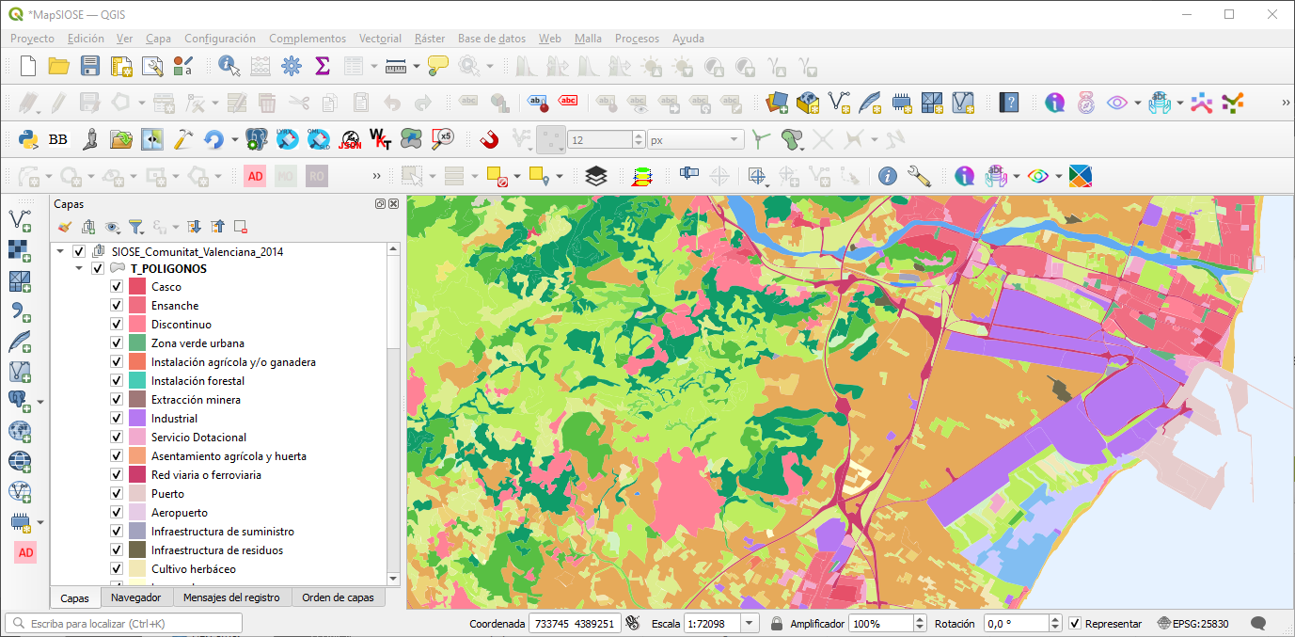

La interfaz de consulta genérica es la siguiente:

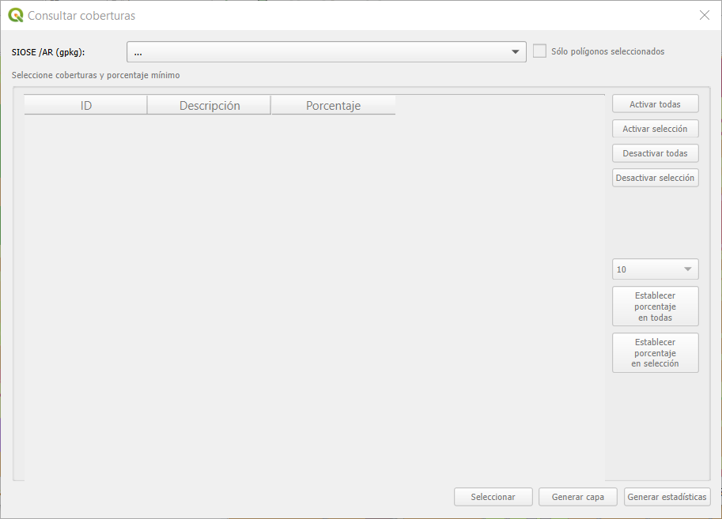

Una vez seleccionada la capa visible sobre la que se quiere consultar la información de SIOSE, la tabla de la parte inferior muestra todas las coberturas contempladas en el modelo de SIOSE:

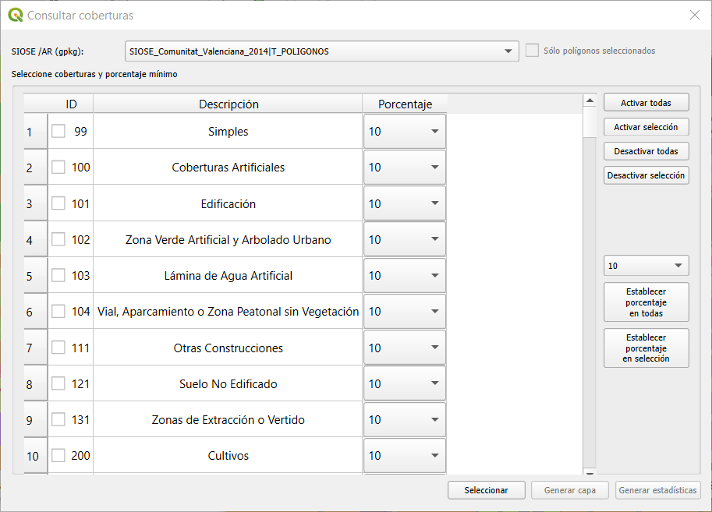

A continuación, el usuario ha de seleccionar las coberturas deseadas:

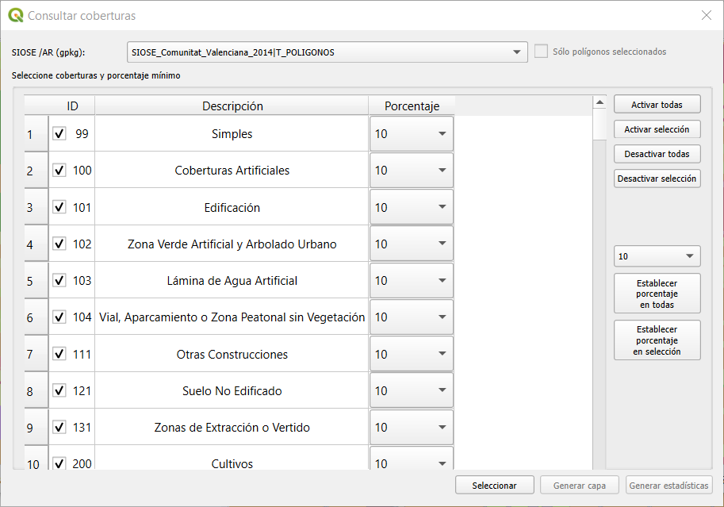

El usuario pudiendo seleccionar todas las presentes en el modelo  de forma dinámica, seleccionar las dilas con las tecla ctrl y presionando 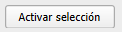:

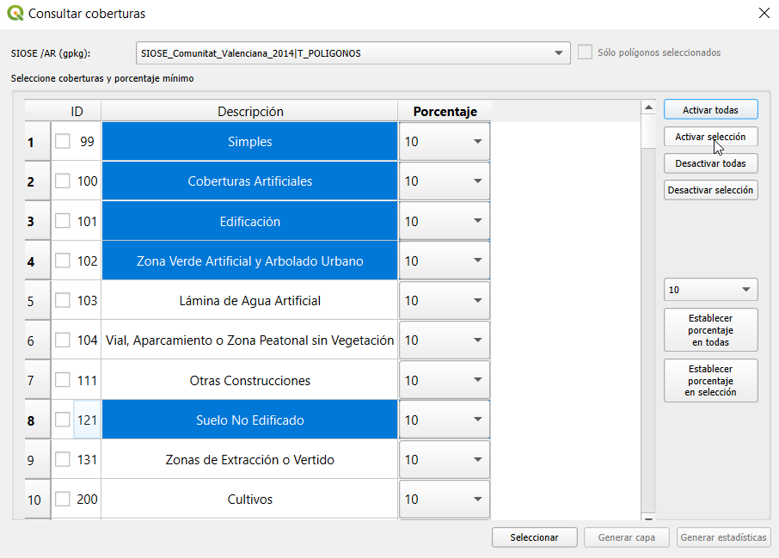

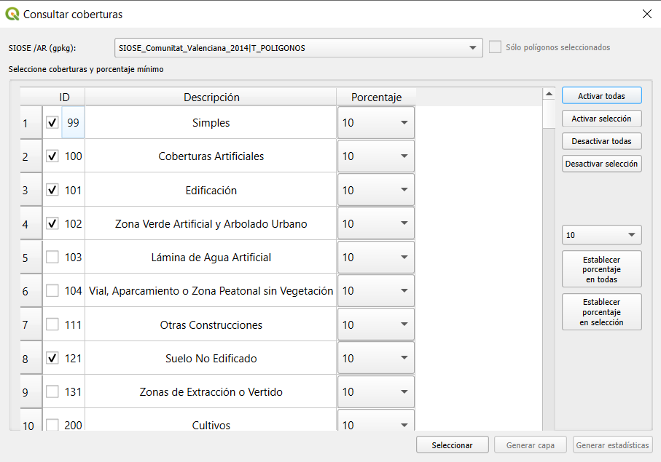

Del mismo modo puede desactivar todas 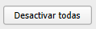

Además se desactivar alguna o algunas de las coberturas seleccionadas previamente 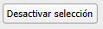

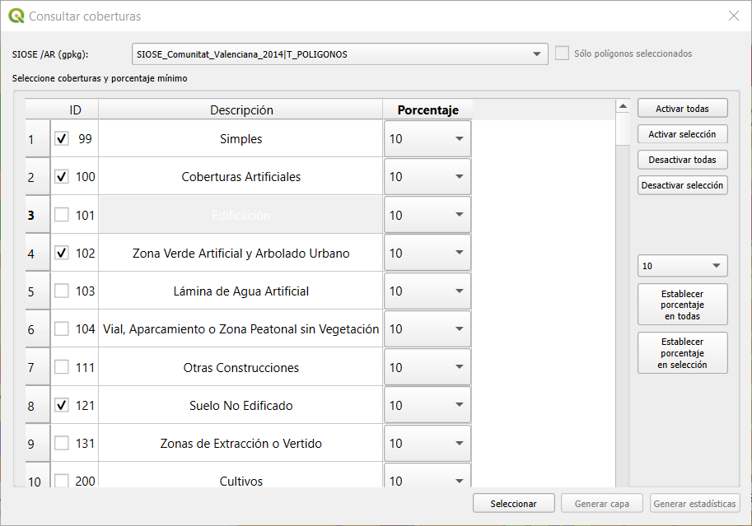

Por defecto la aplicación establece un 10% como umbral de porcentaje mínimo de ocupación para la selección. No obstante, permite al usuario modificar este valor y establecerlo a todas las capas del catálogo o sólo a las seleccionadas en la tabla:

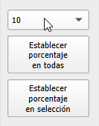

Una vez introducidos los valores deseados se presiona el botón 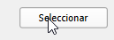

Aparecerá el siguiente mensaje en la parte superior:



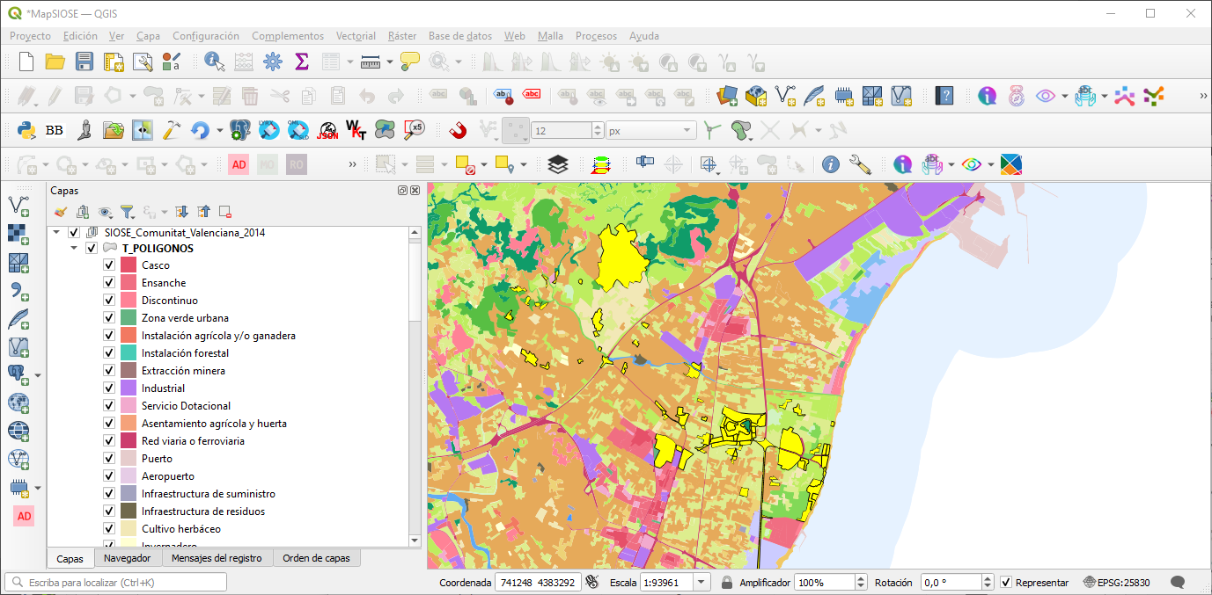

Una vez realizada la selección sobre la tabla de polígonos SIOSE y sobre la tabla de valores con la información alfanumérica asociada, se habilitará en la parte inferior de la ventana de diálogo de Consultar Coberturas el botón y el plugin generará una capa temporal en la que se almacenan todos los polígonos consultados con la información original de la cartografía de polígonos SIOSE y se han añadido dos campos adicionales por cada una de las coberturas seleccionadas que informan

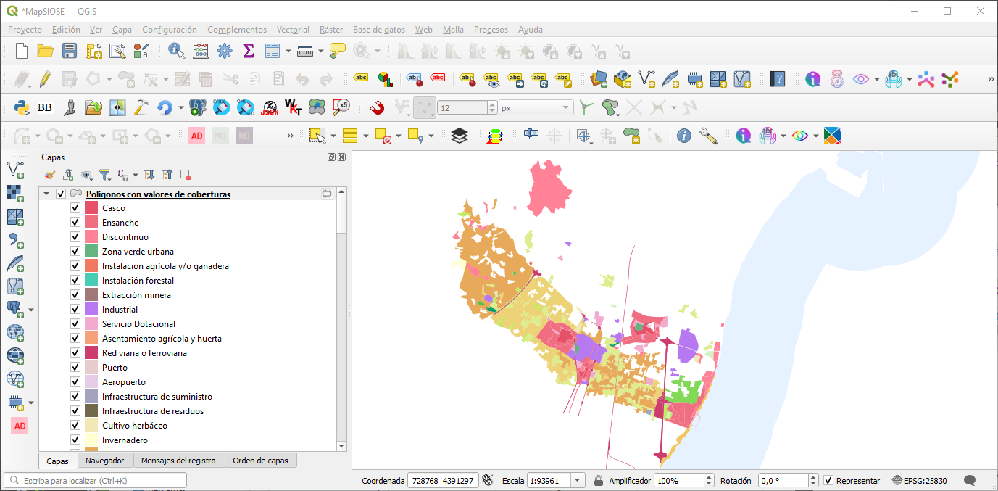

La capa generada contiene la información de SIOSE y una serie de campos adicionales denominados con las superficies de las coberturas consultadas en m2 y en porcentaje, denominados con el identificador numérico de la cobertura seguido de: _M2 y _POR:

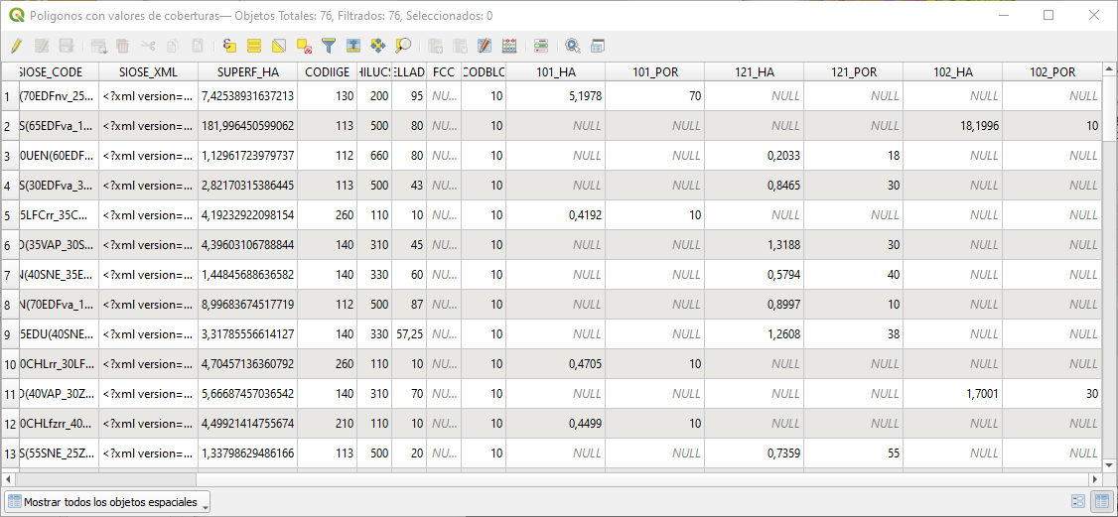

Finalmente, se pueden generar estadísticas globales de la consulta realizada , se generará una tabla con las superficies totals de las coberturas consultadas:

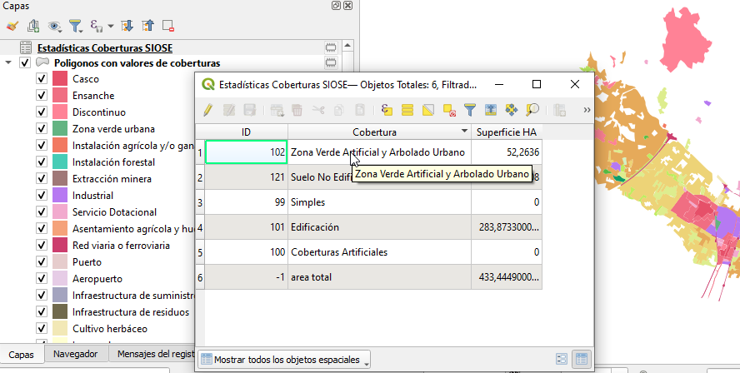

En este momento si lo desea, el usuario podrá guardar la capa con la propia aplicación QGIS al formato que desee.

Antes de realizar la consulta de coberturas, el usuario puede seleccionar los polígonos que desee consultar.

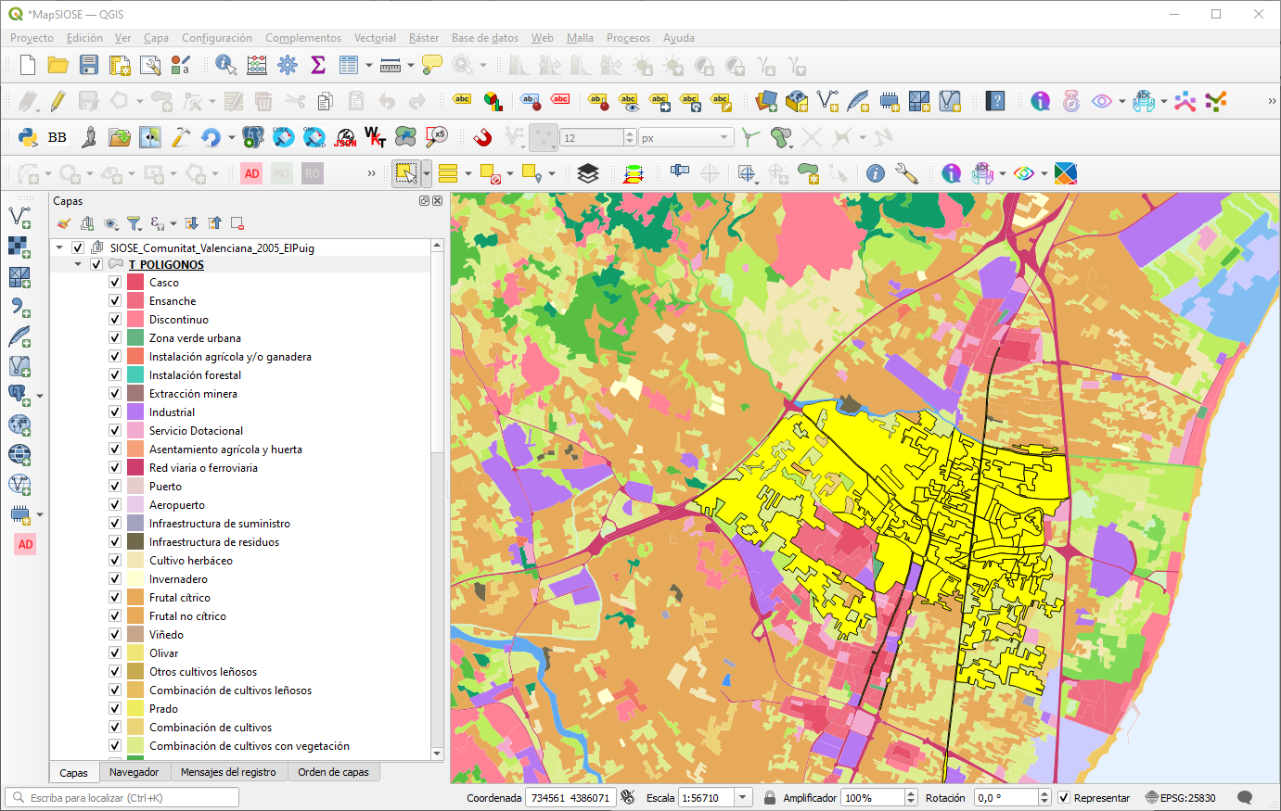

En la ventana de diálogo de Consulta de coberturas se activará Sólo polígonos seleccionados, el plugin actualizará la table con las coberturas presentes en los polígonos seleccionados y el usuario activará las coberturas que desee consultar:

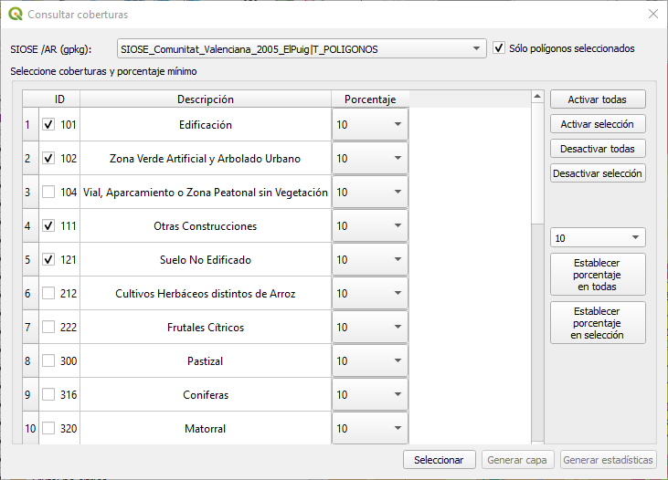

A continuación permanecerán seleccionados aquellos polígonos que cumplan las condiciones establecidas por el usuario.

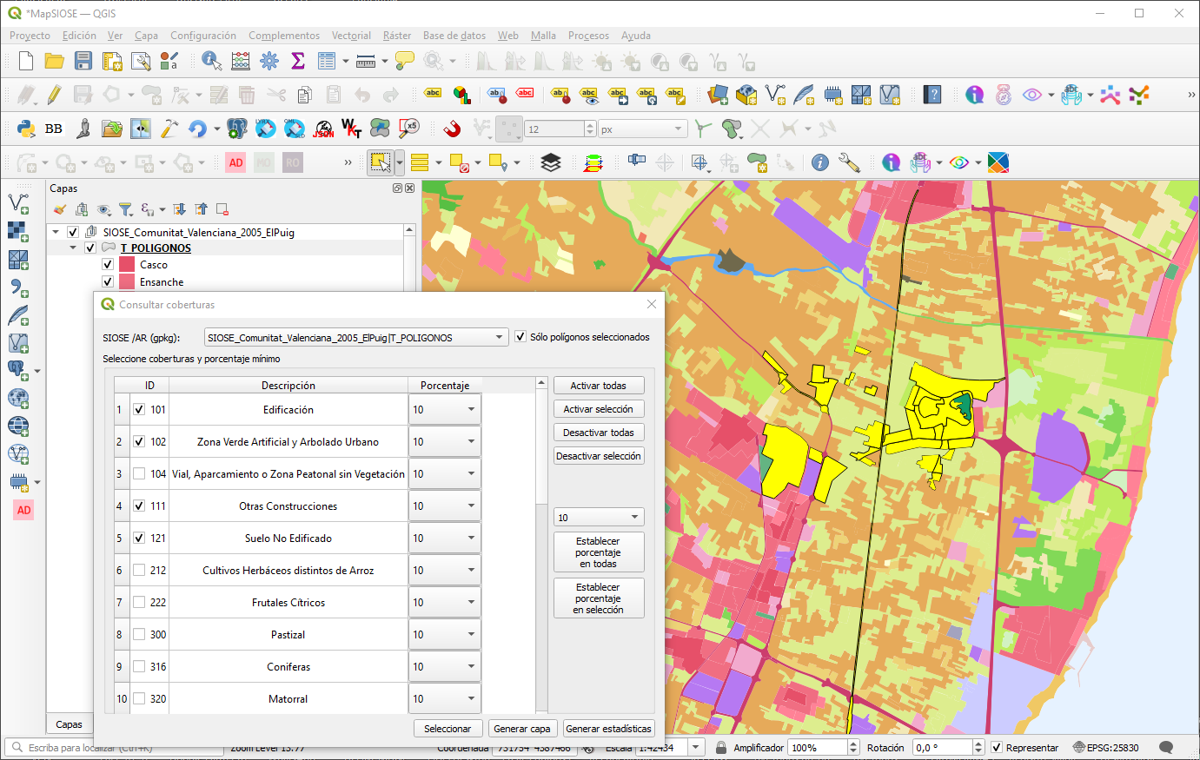

De forma análoga al procedimiento anterior, se podrá generar una capa con los resultados de la consulta efectuada y generar las estadísticas globales.

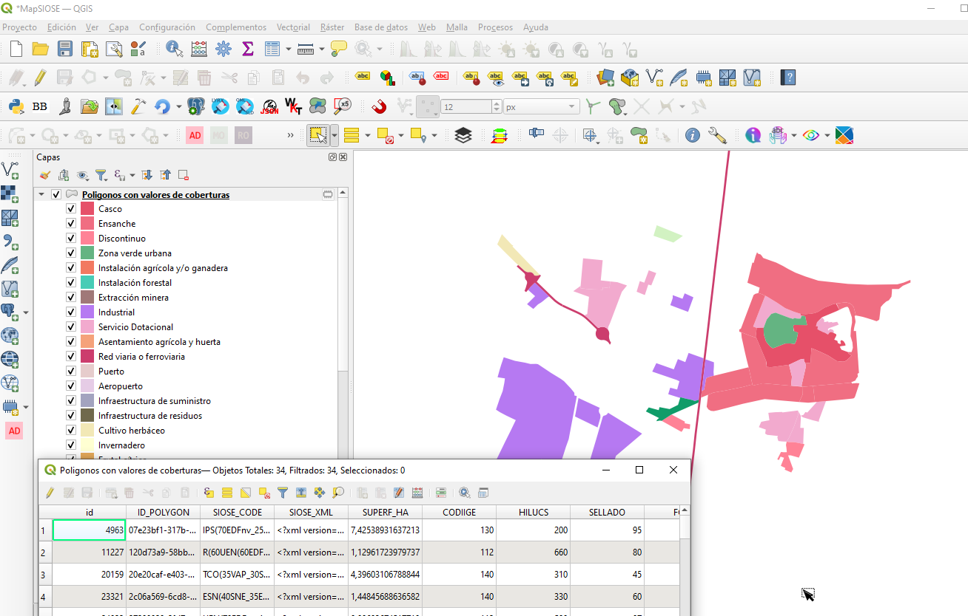

## Consultar zonas de suelo sellado

Las coberturas de suelo sellado que se seleccionarán serán las siguientes:

101 Edificación

104 Zonas pavimentadas o selladas

111 Otras construcciones

140 Red de transporte terrestre sin catalogar

141 Autopistas y autovías

142 Carreteras

143 Vías urbanas

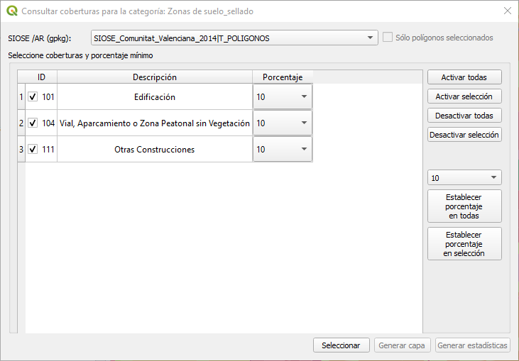

## Consultar Fracción de Cabida Cubierta arbórea (FCC)

En este caso se consultan las coberturas de arbolado siguientes:

302 Pasto arbolado

310 Arbolado

312 Frondosas caducifolias

313 Frondosas perennifolias

316 Coníferas

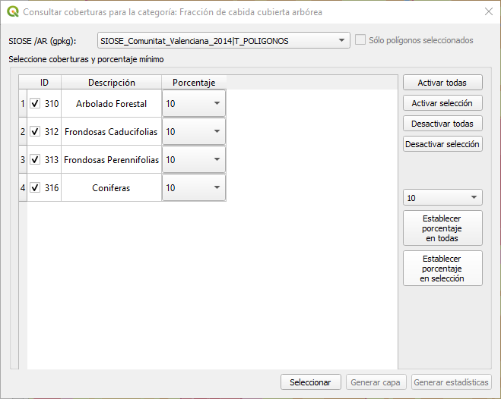

## Consultar cultivos leñosos

Las coberturas cultivos leñosos establecidas son las siguientes:

222 Frutales cítricos

223 Frutales no cítricos

224 Frutos secos

231 Viñedo

232 Olivar

251 Viñedo-olivar

252 Viñedo-frutal

253 Frutos secos y viñedo

254 Asociación cítricos-viñedo

255 Frutos secos y olivar

256 Olivar-frutal

257 Asociación olivar-cítricos

258 Asociación cítricos-frutales

259 Asociación cítricos-frutales de cáscara

260 Asociación frutales-frutales de cáscara

241 Otros cultivos permanentes

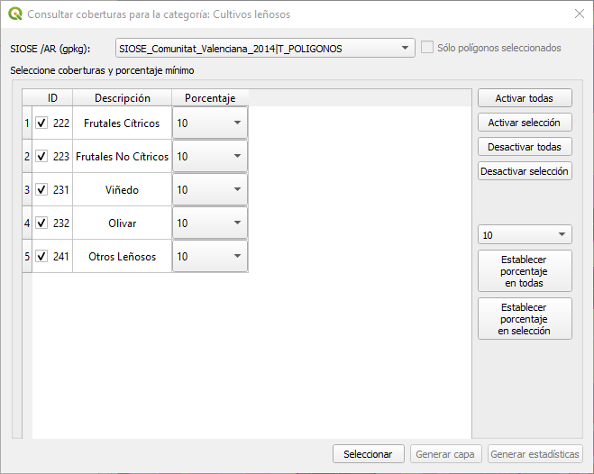

## Consultar zonas de agua

De forma análoga, selecciona los polígonos que contengan cualquiera de las coberturas siguientes:

500 Coberturas de agua

511 Cursos de agua

513 Lagos y lagunas

514 Embalses

515 Canales

522 Estuarios

523 Mares y océanos

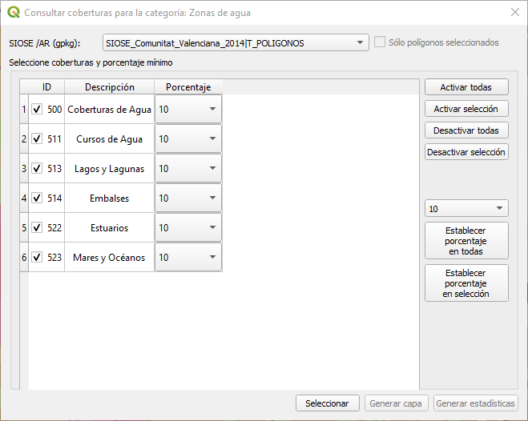

# FUNCIONALIDADES DE CONSULTAS DE USOS DEL SUELO

En la Barra de Herramientas se incluye esta utilidad.

|  |  |
| --- | --- |
|  | **Consultar Usos**  La aplicación permite consultar los usos del suelo de la capa de usos de SIOSE AR o sólo de los elementos seleccionados en la misma, permitiendo modificar los parámetros de consulta. |

El plugin permitirá seleccionar la capa de SIOSE AR de las visibles en el mapa que cumplan el modelo la capa usos:

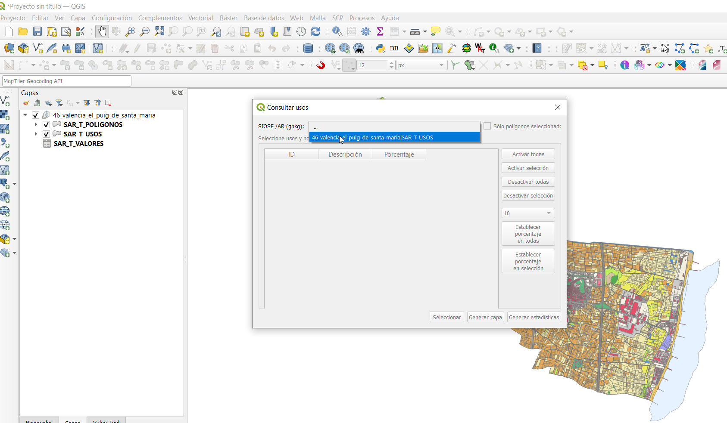

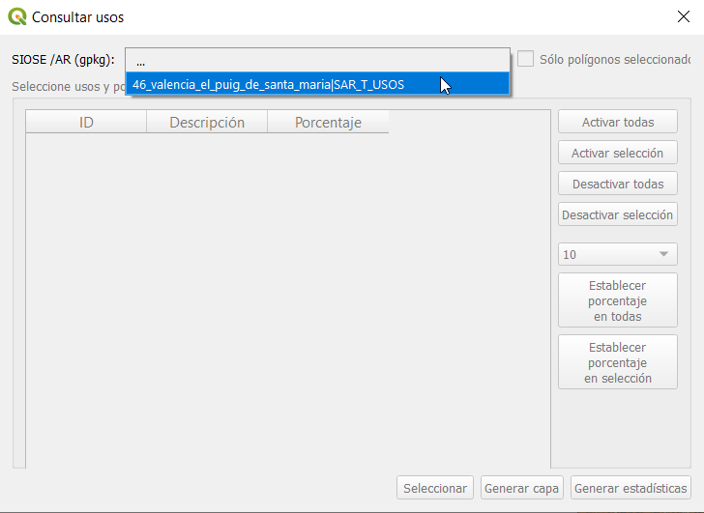

Se mostrarán los usos del modelo para que el usuario seleccione los que desee consultar. De forma análoga al interfaz de coberturas el usuario podrá activar o desactivar de forma global o por selección y modificar los porcentajes de ocupación según las necesidades. Esta ventana de diálogo no conviene cerrarla durante los análisis:

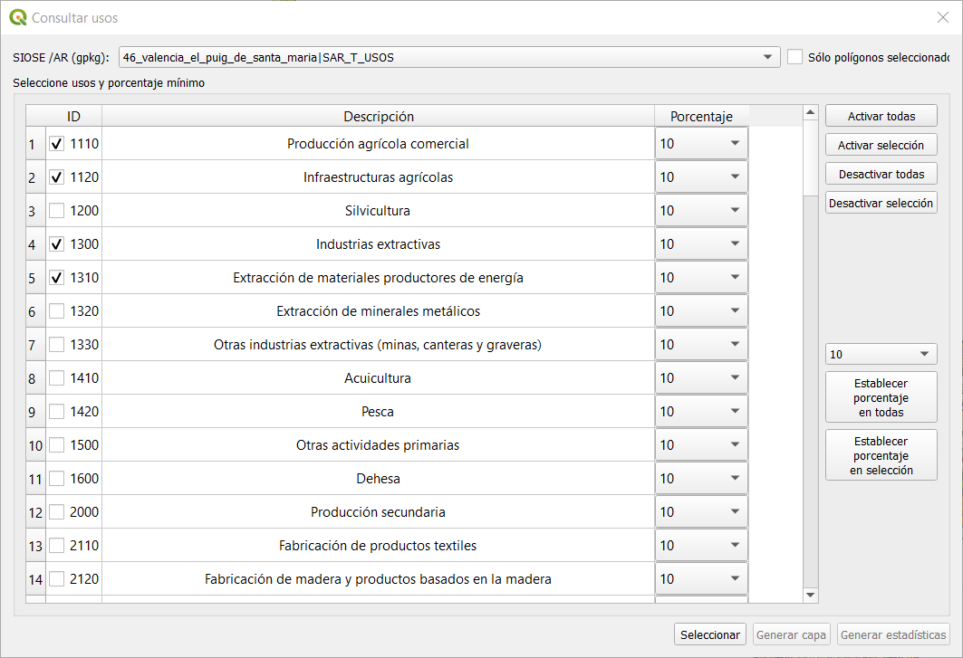

Una vez realizada la selección, se podrá generar la capa de resultados 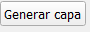 que crea una capa temporal de usos:

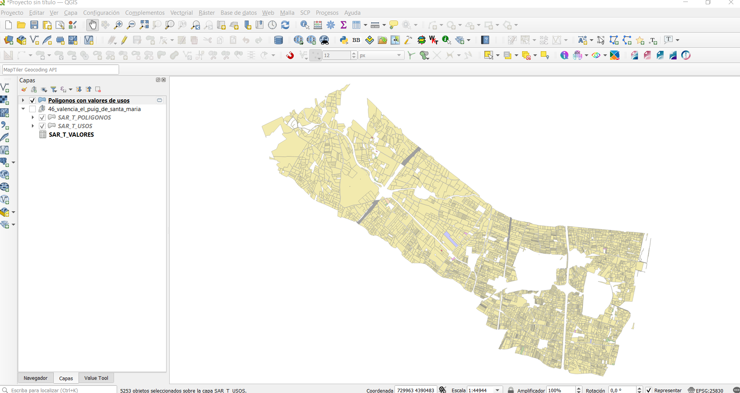

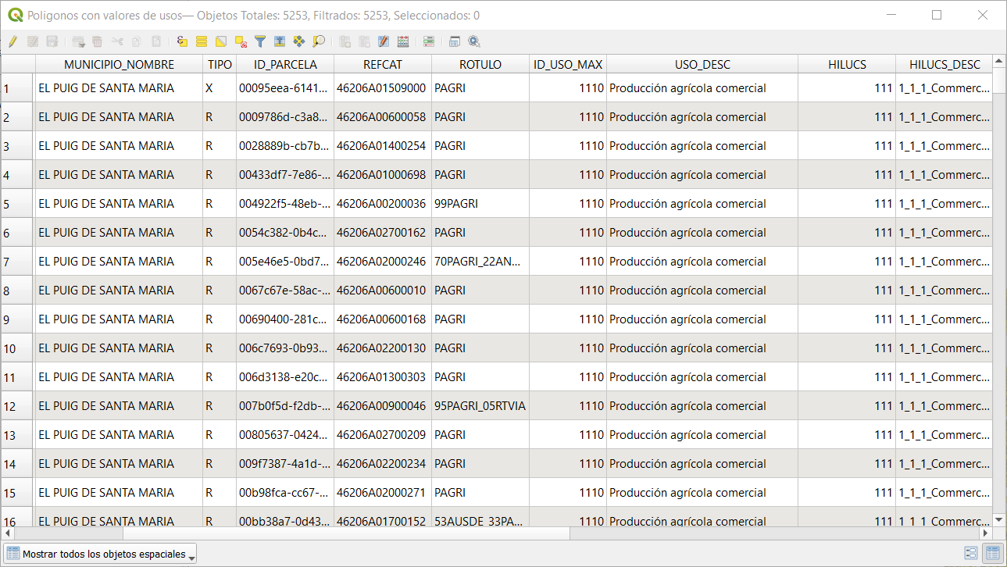

La capa generada contiene la información de SIOSE y una serie de campos adicionales denominados con las superficies de los usos consultados en m2 y en porcentaje, denominados con la idenficación del uso seguido de: _M2 y _POR:

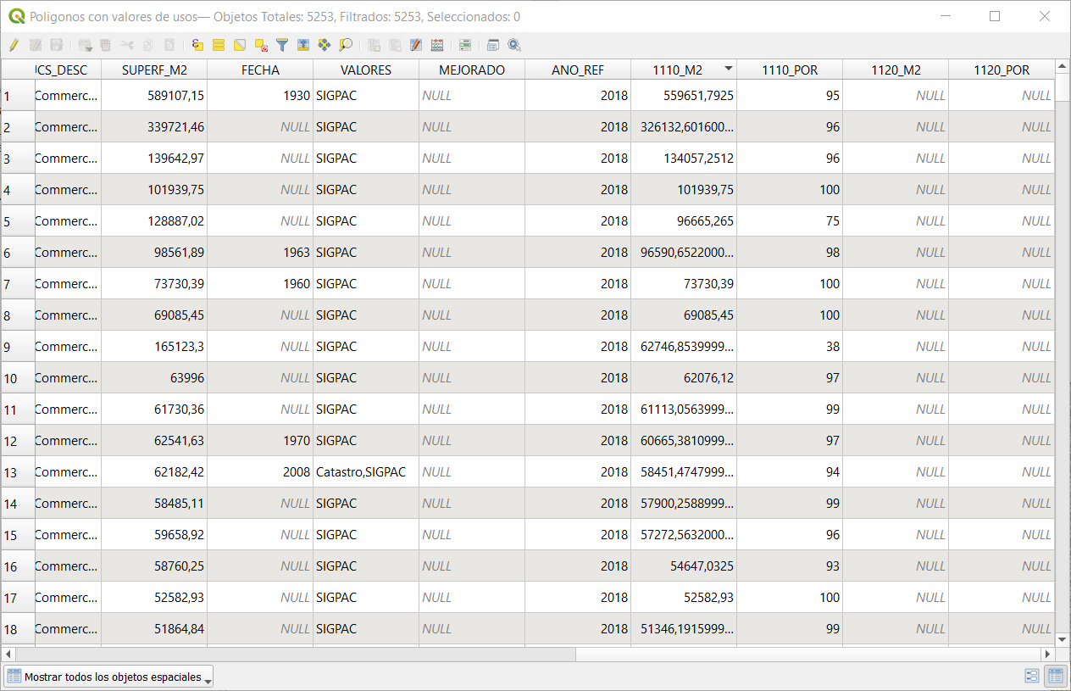

Finalmente, se pueden generar estadísticas globales de la consulta realizada , se generará una tabla con las superficies totals de los usos consultados:

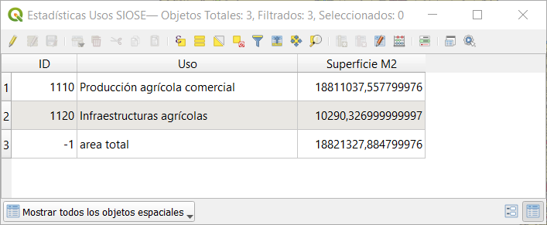

Si el usuario lo desea, antes de realizar la consulta, puede realizar una selección previa de los polígonos de interés:

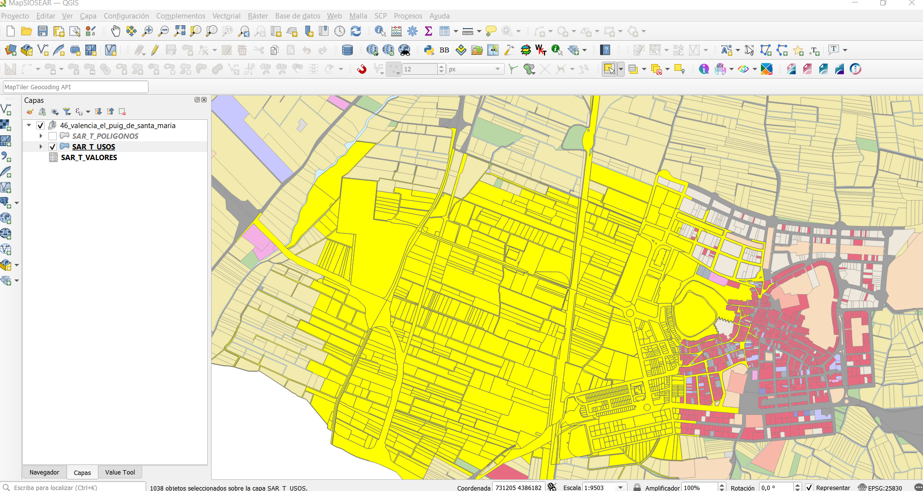

En la ventana de diálogo se activará Sólo polígonos seleccionados, el plugin actualizará los usos existentes en los polígonos seleccionados y el usuario activará los usos que desee consultar:

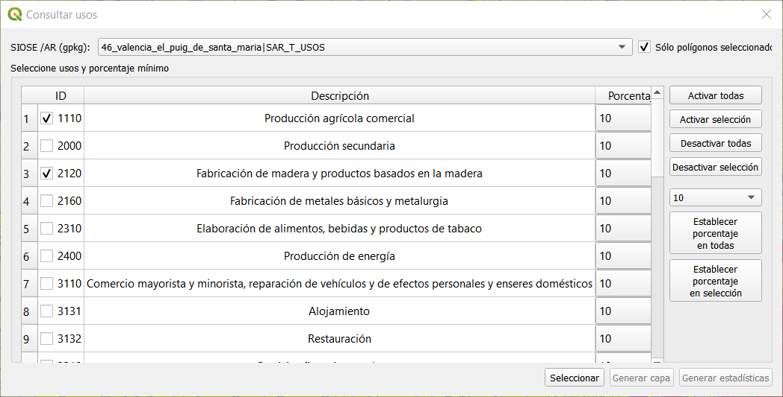

A continuación se mostrarán los seleccionados y se podrá generar la capa de resultados y generar estadísticas.

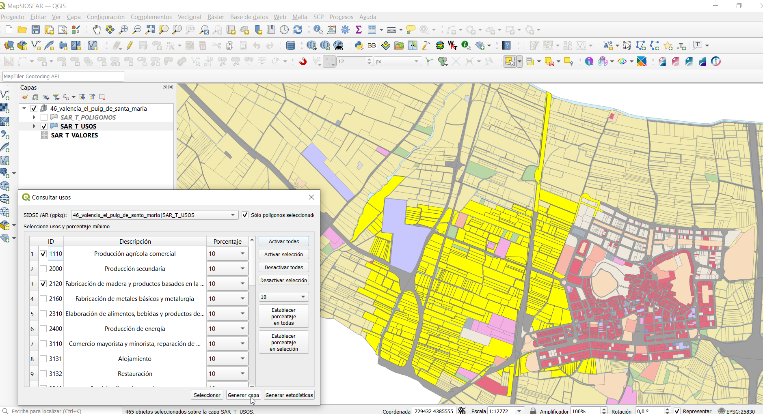

La capa contendrá solo la información relativa a los usos consultados:

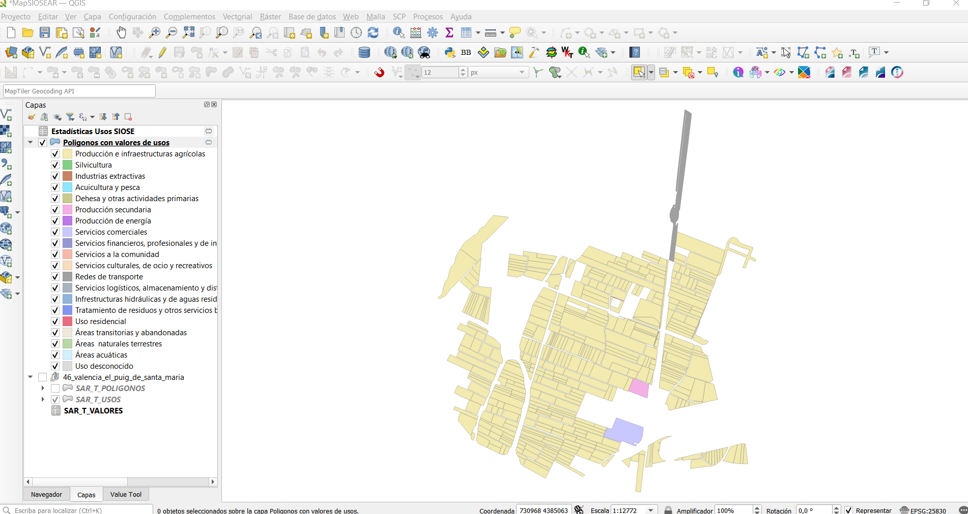

Contendrá la información superficial desglosada de cada uno de los usos en m2 y en porcentajes.

